KARYA TULIS ILMIAH

ASUHAN KEPERAWATAN JIWA PADA PASIEN Sdr. A DENGAN RISIKO PERILAKU KEKERASAN DI WISMA ARJUNA RSJ GRHASIA YOGYAKARTA

Diajukan sebagai salah satu syarat untuk memperoleh gelar Ahli Madya Keperawatan

SITI NURHALIZA
P07120118010

PRODI D-III KEPERAWATAN
JURUSAN KEPERAWATAN
POLITEKNIK KESEHATAN KEMENTERIAN KESEHATAN YOGYAKARTA
TAHUN 2021

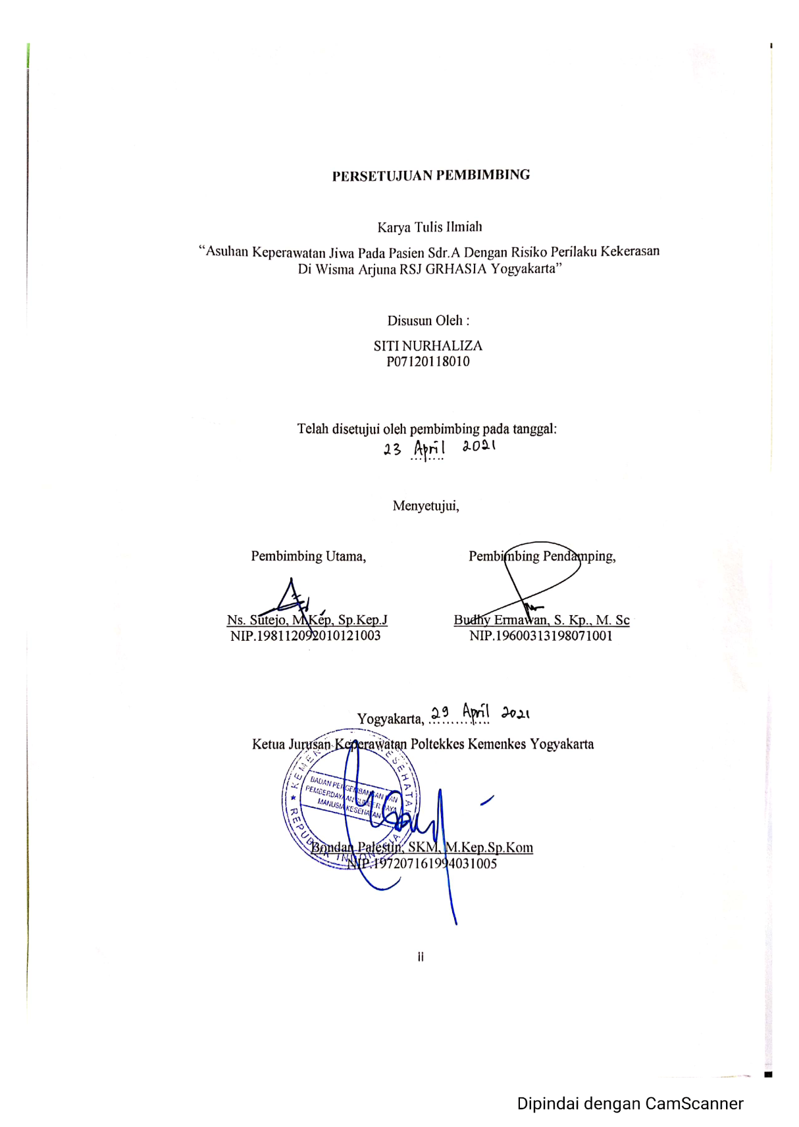

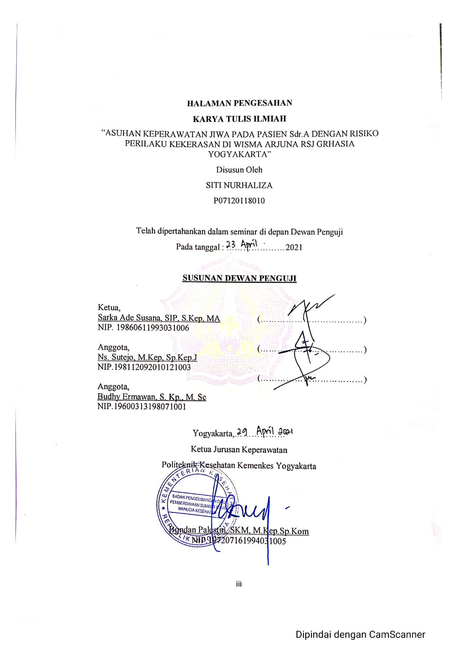

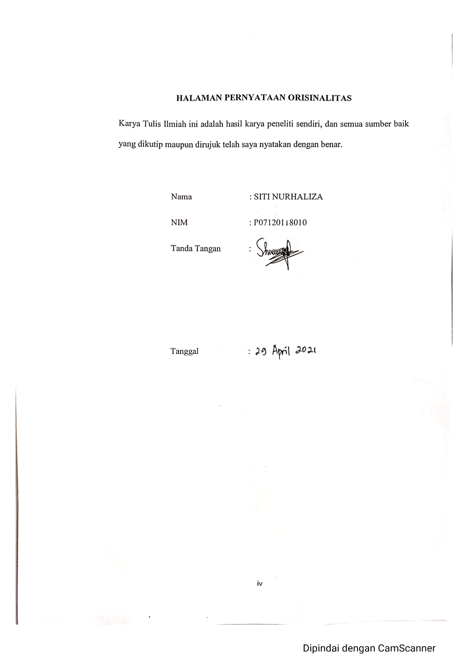

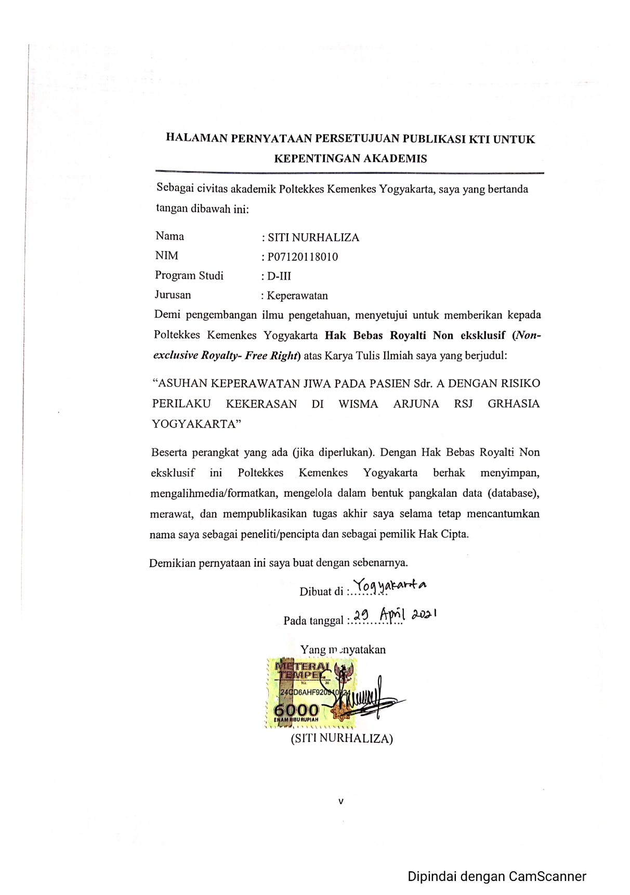

KATA PENGANTAR
Puji syukur penulis panjatkan kepada Tuhan Yang Maha Esa, karena atas berkat dan rahmat-Nya, karya tulis ilmiah dengan judul “Asuhan Keperawatan Jiwa Pada Pasien Sdr.A Dengan Risiko Perilaku Kekerasan Di Wisma Arjuna RSJ Grhasia Yogyakarta” ini dapat diselesaikan. Penulisan Karya Tulis Ilmiah ini dilakukan dalam rangka memenuhi salah satu syarat untuk mencapai gelar Ahli Madya Keperawatan pada Program Studi D-III Jurusan Keperawatan Poltekkes Kemenkes Yogyakarta. Karya Tulis Ilmiah ini terwujud atas bimbingan, pengarahanan bantuan dari berbagai pihak yang tidak bisa penulis sebutkan satu persatu pada kesempatan ini penulis menyampaikan ucapan terima kasih kepada:
- Joko Susilo, SKM, M.Kes selaku Direktur Poltekkes Kemenkes Yogyakarta
- dr. Akhmad Akhadi, S., M.P.H selaku Direktur Rumah Sakit Jiwa Grahasia yang telah memberikan izin untuk melakukan penelitian
- Bondan Palestin, SKM, M.Kep.Sp.Kom selaku Ketua Jurusan Keperawatan Poltekkes Kemenkes Yogyakarta
- Abdul Majid, S.Kep,Ns, M.Kep selaku Kepala Program Pendidikan DIII Keperawatan
- Ns. Sutejo, M.Kep, Sp.Kep.J selaku Pembimbing Utama yang memberikan bimbingan, pengarahan dan masukan dalam menyusun Karya Tulis Ilmiah
- Budhy Ermawan, S.Kep., M.Sc selaku Pembimbing Pendamping II yang telah memberikan bimbingan, dukungan, dan masukan dalam menyusun Karya Tulis Ilmiah
- Veronika Suryaningsih, S. Kep. Ns. MPH selaku pembimbing lapangan
- Sdr. A yang telah bersedia untuk menjadi responden dalam pembuatan Karya Tulis Ilmiah
- Drs. Muhamad Faisol dan Titik Robiatun selaku orang tua penulis yang senantiasa memberikan do’a, bantuan dukungan material dan moral
- Sahabat seperjuangan D-III Keperawatan 2021 yang saling memotivasi dan memberikan semangat dalam menyusun Karya Tulis Ilmiah
- Dan semua pihak yang tidak dapat penulis sebutkan satu- persatu yang telah memberikan bantuan dalam penyelesaian Karya Tulis Ilmiah ini
Akhir kata, saya berharap Tuhan Yang Maha Esa berkenan membalas segala kebaikan semua pihak yang telah membantu. Semoga Karya Tulis Ilmiah ini membawa manfaat bagi pengembangan ilmu.
Yogyakarta,……. 2021
Penulis

DAFTAR ISI
HALAMAN JUDUL i
HALAMAN PERSETUJUAN PEMBIMBING ii
HALAMAN PENGESAHAN iii
HALAMAN PERNYATAAN ORISINALITAS iv
HALAMAN PERNYATAAN PERSETUJUAN PUBLIKASI KARYA ILMIAH UNTUK KEPENTINGAN AKADEMIS v
KATA PENGANTAR vi
DAFTAR ISI viii
DAFTAR TABEL……………………………………………………………. x
DAFTAR GAMBAR………………………………………………………… xi
DAFTAR LAMPIRAN………………………………………………………. xii
INTISARI…………………………………………………………………….. xiii
ABSTRACT………………………………………………………………….. xiv
BAB I PENDAHULUAN 1
- Latar Belakang 1
- Rumusan Masalah 4
- Tujuan Laporan Kasus 4
- Manfaat Laporan Kasus 5
BAB II TINJAUAN PUSTAKA 7
- Tinjauan Teori 7
- Konsep Asuhan Keperawatan 13
BAB III METODE PENELITIAN………………………………………… 20
- Desain Studi Kasus……………………………………………………... 20
- Subyek Studi Kasus……………………………………………………... 20
- Fokus Studi Kasus………………………………………………………. 20
- Definisi Operasional Fokus Studi………………………………………. 20
- Instrumen Studi Kasus………………………………………………….. 20
- Prosedur Pengumpulan Data……………………………………………. 21
- Tempat dan Waktu Studi Kasus………………………………………… 24
- Analisis Data dan Penyajian Data………………………………………. 24
- Etika Studi Kasus……….………………………………………………. 24
BAB IV HASIL STUDI KASUS DAN PEMBAHASAN…………………. 26
- Hasil Studi Kasus…..…………………………………………………… 26
- Pembahasan……………………………………………………………… 52
- Keterbatasan Studi Kasus……………………………………………….. 61
BAB V KESIMPULAN DAN SARAN…………………………………….. 62
- Kesimpulan……………………………………………………………… 62
- Saran…………………………………………………………………….. 63
DAFTAR PUSTAKA
LAMPIRAN

DAFTAR TABEL
Tabel 1. Intervensi Keperawatan Risiko Perilaku Kekerasan 16
Tabel 2. Pemberian Terapi Obat……………………………………………… 39
Tabel 3. Analisa Data Pasien….……………………………………………… 42

DAFTAR GAMBAR
Gambar 1. Rentang Respon Marah 7
Gambar 2. Pohon Masalah Risiko Perilaku Kekerasan ……. 15
Gambar 3. Pohon Masalah Risiko Perilaku Kekerasan pada Pasien…………. 44

DAFTAR LAMPIRAN
Lampiran 1. Lembar Pengkajian Keperawatan Jiwa
Lampiran 2. Catatan Perkembangan
Lampiran 3. Lembar Alat Pengkajian Skor Perilaku Kekerasan
Lampiran 4. Surat Izin Studi Pendahuluan
Lampiran 5. Tabel Pengkajian Gangguan Persepsi Sensori Halusinasi
Lampiran 6. Surat Izin Penelitian
Lampiran 7. Informasi Esensial untuk Pasien Calon Peserta Penelitian
Lampiran 8. Surat Pernyataan Pasien Asuhan/ Informend Consent
Lampiran 9. Kartu Bukti Mengikuti Ujian Proposal Karya Tulis Ilmiah
Lampiran 10. Jadwal Penelitian
Lampiran 11. Rencana Anggaran Penelitian
Lampiran 12. Lembar Konsultasi

ASUHAN KEPERAWATAN JIWA PADA PASIEN Sdr.A DENGAN RISIKO PERILAKU KEKERASAN DI WISMA ARJUNA RSJ
GRHASIA YOGYAKARTA

Siti Nurhaliza¹⁾, Sutejo²⁾, Budhy Ermawan³⁾
Program Studi DIII Keperawatan Poltekkes Kemenkes Yogyakarta
Jl. Tata Bumi No. 3 Banyuraden, Gamping, Sleman, Yogyakarta 55293. 0274-617601
Email: sitinurhalizasnh1234@gmail.com

INTISARI
Latar belakang: Risiko perilaku kekerasan dapat berdampak membahayakan dirinya sendiri, orang lain maupun orang-orang yang berada di lingkungan sekitar. Masalah risiko perilaku kekerasan di RSJ Grhasia didapatkan hasil periode tanggal 01 Januari-13 November tahun 2020 terdapat kajian rawat jalan sebanyak 127 orang dari 939 kajian keperawatan, sedangkan untuk kajian rawat inap terdapat sebanyak 701 orang dari 1846 kajian keperawatan.
Tujuan: Penelitian ini bertujuan untuk mengetahui asuhan keperawatan pada pasien dengan risiko perilaku kekerasan di RSJ Grhasia Yogyakarta.
Metode: Studi kasus ini menggunakan metode deskriptif. Penelitian ini menggunakan proses asuhan keperawatan meliputi pengkajian keperawatan, analisa data, diagnosis keperawatan, rencana keperawatan, implementasi keperawatan, dan evaluasi keperawatan. Studi kasus ini dilakukan dengan alat format pengkajian keperawatan jiwa.
Hasil: Setelah dilakukan asuhan keperawatan selama 3 kali pertemuan selama 3 hari, pasien mampu menerapkan manajemen marah dengan cara fisik, verbal, spiritual, sosial dan minum obat.
Kesimpulan: Dari hasil studi kasus didapatkan adanya peningkatan kemampuan pasien dalam mengontrol marah.

Kata Kunci: Gangguan Jiwa, Risiko Perilaku Kekerasan, Skizofrenia

- Mahasiswa Jurusan Keperawatan Poltekkes Kemenkes Yogyakarta
^{2),3)} Dosen Jurusan Keperawatan Poltekkes Kemenkes Yogyakarta

MENTAL NURSING CARE FOR PATIENTS Mr. A WITH THE RISK OF VIOLENT BEHAVIOR AT WISMA ARJUNA RSJ GRHASIA YOGYAKARTA

Siti Nurhaliza¹⁾, Sutejo²⁾, Budhy Ermawan³⁾
DIII Nursing Study Program of Poltekkes Kemenkes Yogyakarta Jl. Tata Bumi No. 3 Banyuraden, Gamping, Sleman, Yogyakarta 55293. 0274-617601
Email: sitinurhalizasnh1234@gmail.com

ABSTRACT
Background :
The risk of violent behavior can have a harmful impact on itself, others and people in the neighborhood. The problem of risk of violent behavior in Grhasia Mental Hospital was obtained from the period 01 January-13 November 2020 there were 127 outpatient studies from 939 nursing studies, while for inpatient studies there were 701 people from 1846 nursing studies.
Objective:
This study aims to determine nursing care in patients at risk of violent behavior at Grhasia Mental Hospital Yogyakarta.
Method:
This case study uses descriptive methods. This study uses nursing care process including nursing assessment, data analysis, nursing diagnosis, nursing intervention, nursing implementation, and nursing evaluation. This case study was conducted with a mental nursing assessment format tool.
Result:
After 3 days of nursing care, the patient is able to apply anger management in a physical, verbal, spiritual, social and medicinal manner.
Conclusion:
From the results of the case study obtained an improvement in the patient's ability to control anger.

Keywords: Mental Disorders, Risk of Violent Behavior, Schizophrenia

- Student of Nursing Program of Poltekkes Kemenkes Yogyakarta
^{2),3)} Lecturers of nursing Program of Poltekkes Kemenkes Yogyakarta

